**0**

**中四班一日生活**

1月16日

、月日

* **出勤情况**

今天来园25人，5人请假。

集体活动

科学《冬日里的水仙花》

这是一节知识性的观察类科学活动。**水仙花，别名天葱、雅蒜、金盏银台、玉玲珑。属石蒜科，多年生鳞茎草花。水仙花**是冬天开花的花卉，它的香味很浓。水仙可用清水供养也可以土壤来培植，水仙花地下部分的鳞茎肥大似洋葱，又像大蒜头，一层一层包在一起，绿色的叶子又大又宽，像大蒜叶子，**顶端着花3一8朵，呈伞形花序，花冠口部具黄色盏状的副花冠，有“金盏银台”之称。花期1一2月。本次活动就是引导幼儿从下往上或从上往下学会有序的观察，提高幼儿按顺序观察的能力，并用语言讲述自己的发现。**

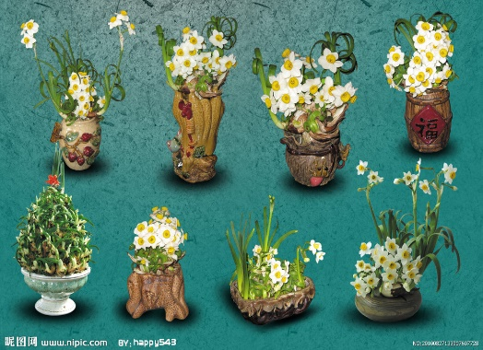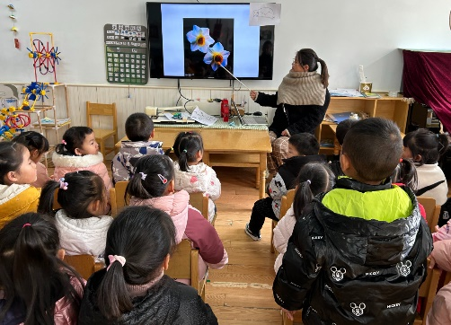

区域游戏

上午孩子们根据自己的兴趣自主选择了区域进行游戏。

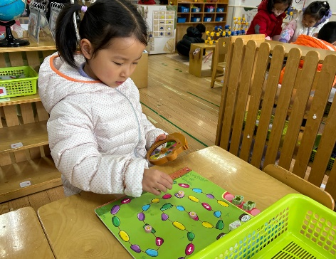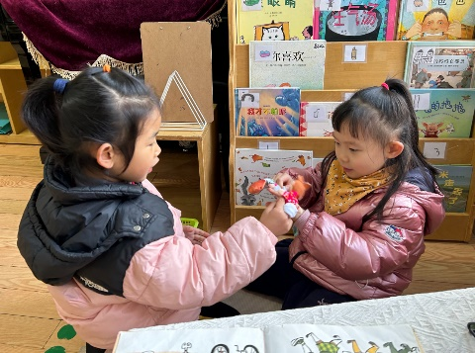

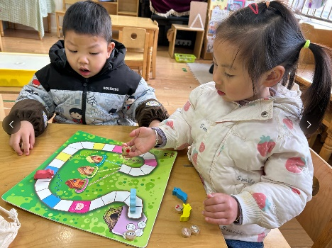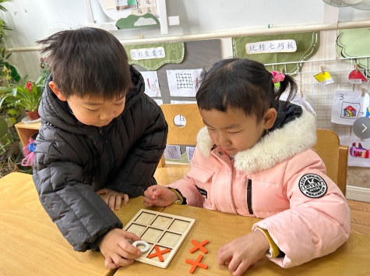

户外游戏

上午，孩子们进行了拍球游戏，他们能根据自己的需求擦汗、喝水。

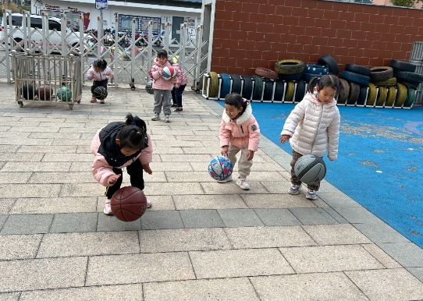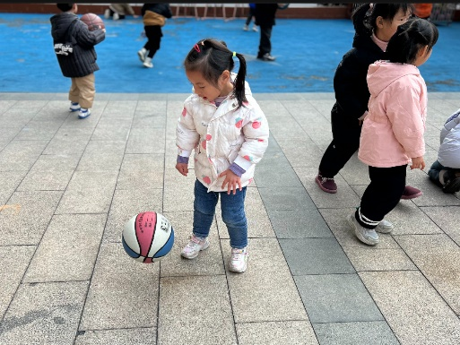

午餐情况

今天周二，一日用餐如下。

本周食谱：

